**德塔Socket流可编程数据库语言引擎系统API 1.0.0 说明书 final**

**作者: 罗瑶光**

**ID:430181198505250014**

**浏阳德塔软件开发有限公司**

**2019年6月24日**

1. **起源动机**

*作者第一次在南京炮兵学院学习王珊的数据库概论 理论基础比较扎实。*

*作者2008年在印度基督大学把图书馆里面所有的数据库书习题都做了一遍。*

*作者2009年去长沙星沙国土局报考时当时冲动了一下说自己能独立制作做数据库软件。*

*作者2012年上卡拉森教授的课用oracle 感觉太大了，想要是小点多好。*

*作者2015年在ChinaCache（蓝讯） 用go连接mysql，觉得很不错，如果数据库能将缓存插件化多好。。动机强烈了。*

*作者2016年在亚米（yamibuy）上班时，公司发生了一起数据表误删的事件，但是作者有想法制作自动热备异常恢复的binlog系统，但是mysql内核闭源，作者想自己研发的动机越来越明确。*

2017年作者在英特尔上班，接触了mssql，发现索引序列和对象化编程有些冗杂，于是确定自己写了。

2018年11月开始正式确立这个研发计划。为了满足作者类人生命系统的记忆管理功能。

**2. 简介**

## 德塔Socket流可编程数据库语言引擎系统作为 Deta人工智能的核心组成部份主要任务就是记忆存储和管理，该数据的亮点为：一次执行多项复杂任务， 极为人性化的简易命令行 PLSQL 编程语言模型，打破现在所有传统关系数据库数据的单任务执行模式。基于双向队列的日志分析功能和命令语句执行方式和量子碎片文件存储思想，永远告别死锁。自动修复数据库，自动rollback异常数据操作，同时提供rest数据库操作接口和plsql命令行执行接口2种需求，满足各种场合的数据库操作应用。该数据库admin系统建立在deta VPCS HTTP服务器中， 整个系统启动时间 50毫秒。有效和运维交互。

**3 使用方法**

**3.1下载 java 开发软件:**

Eclipse: https://www.eclipse.org/

Intellij: <https://www.jetbrains.com/idea/>

**3.2 导入 deta图灵 api ( API 是类库,接口 的意思, select 是选择 的意思 )**

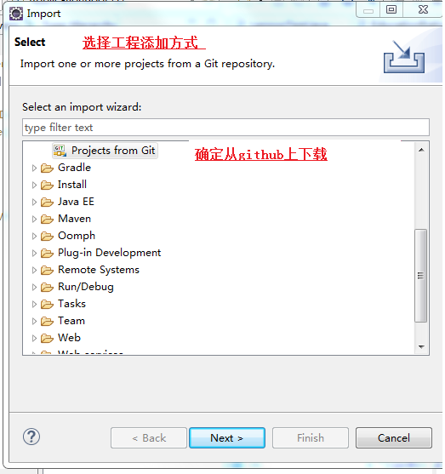

**3.3 点URI (uri是互联网传输的一种协议规范关键字)**

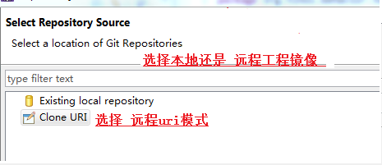

**3.4输入 Git导入目标地址 (git是版本持续化控制软件, repository 是 git工程的下载标识, host 是远程 主机, repository path 是git工程 在主机上下载链接, protocol 是是通信协议, port是端口, authentication是密钥, user是帐户名, password是密码, store in secure store 是记录保存)**

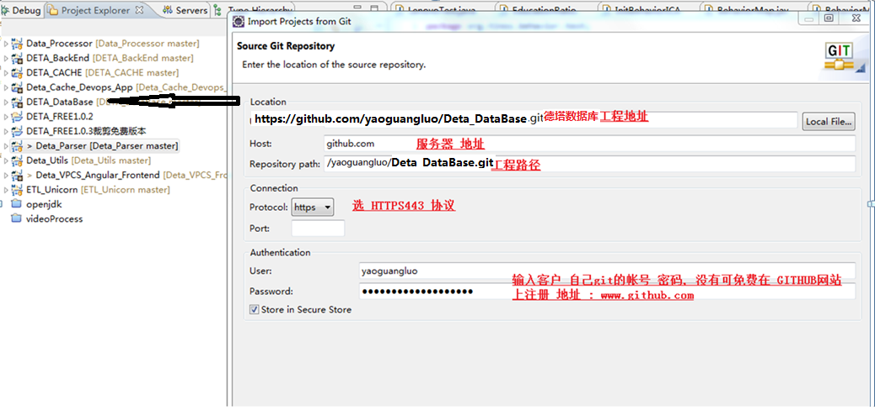

**3.5 生成 eclipse 工程 因为是无插件底层源码, 所以可以自由集成为pom, gradle, web,或者general 工程模式. (POM 是xml形式的库标识 标识, gradle 是 模板形式, web 是web 2.0 动态java工程, general 是普通java工程 )**

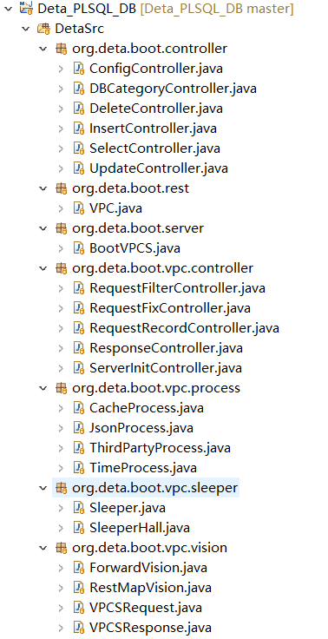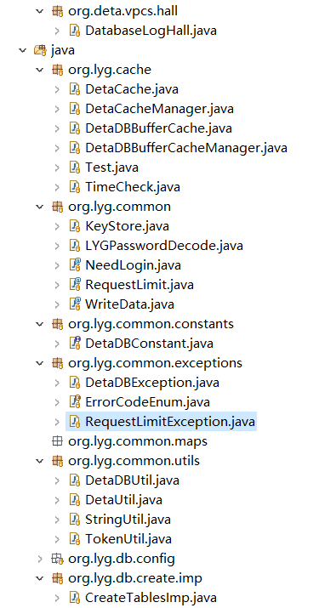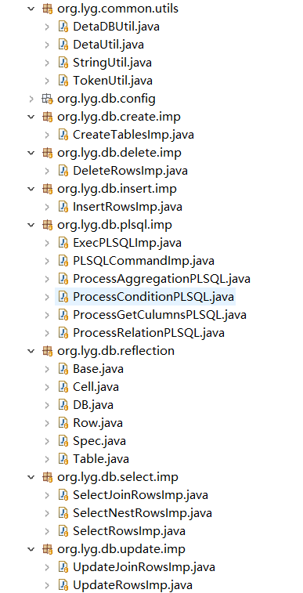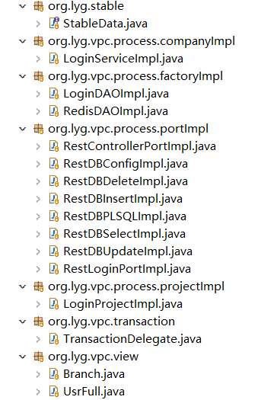

**3.6 运行例子就可以了 所有demo和 test都是 可运行实例 (demo 是例子的意思, test是测试的意思 鼠标右键,点运行就可以了.)**

**启动文件是：**BootVPCS.java

**3.7 可看到软件应用 例子:**

<http://tinos.qicp.vip/> 的登录系统

**4 具体重要功能展示**

**4.1 Deta plsql 语言语法：见副本。《Deta_Database_PLSQL _V1.0 论文》**

**5. 适用范围**

Deta 机器人记忆管理系统

Deta 复杂逻辑命令行数据库

Deta 分布式数据库大脑的记忆存储服务器节点。.

**6. 注意**

注意1: 该作品免费版本使用权由国际软件研发协议apache-2.0 证书保护. 任何单位任意修改集成使用时请标注Deta 公司 关键字: “浏阳德塔软件开发有限公司” 或者 “罗瑶光”

注意5: 当前版本2019-06-24统一修改为1.0.0, 一直在优化中,有任何bug请直接联系作者.

QQ: 2080315360 (qq: 腾讯)

WECHAT: 15116110525 (WECHAT 微信)

TEL: 15116110525 (tel: 电话号码)

EMAIL: [2080315360@qq.com](mailto:2080315360@qq.com) ( email: 邮件地址)

**7. 感谢**

1感谢中科大非对称筛子加密论文。

2感谢谷歌提供了gson的json数据格式包。

3感谢南京炮兵学院，印度基督大学，和加洲路德大学德数据库课题组。为作者提供了近7年的数据理论知识。

4感谢蓝讯集团，亚米，走四方，因特尔为作者提供了近4年的国外数据库应用管理知识。

5感谢印度基督大学罗锡尼教授为作者传授了扎实的数据构造理论知识。

Deta 项目设计 采用 Mind Master 软件.

Deta 项目研发 采用 Eclipse IDE 软件.

Deta 项目测试 采用 JUNIT API 软件.

Deta 项目作品 主要采用 JAVA JDK8+.

作者长期使用 微星开发机器， 联想笔记本 windows 10操作系统开发此项目, 电脑装Avaster杀毒软件和360软件保证其高效研发环境. 感谢 github和gitee 备份, 节省了作者 大量的存储硬盘, 同时方便 查阅, 逻辑 的鼠标键盘 给作者 提供了迅捷 的输入输出 便利 .当然 电信的网络, 老爸,老妈, 都要感谢的.

**8 研发需要清单**

**8.1** Java 编辑器.

**8.2**  Jdk8+. Java 虚拟机运行环境.

**8.3** Junit 测试包.

**8.4** 一台连网的电脑.